

Východočeská galerie v Pardubicích

V Pardubicích dne 20. října 2021

**Východočeská galerie v Pardubicích Vás zve na výstavu:**

**RAW / JAKUB LIPAVSKÝ – PETR STIBRAL – MATĚJ LIPAVSKÝ**

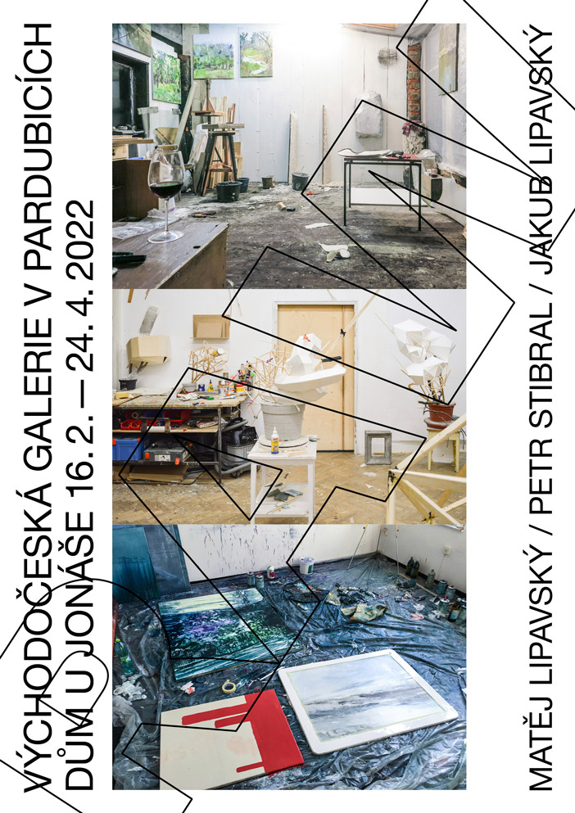

**Termín výstavy:**  **16. 2. – 24. 4. 2022**

**Místo konání: Východočeská galerie v Pardubicích**

**Dům U Jonáše, Pernštýnské náměstí 50**

**Vernisáž: 16. 2. 2022 od 17:00 hodin**

**Kurátorka výstavy: Iva Mladičová**

**Kurátorky výstavy za VČG: Lenka Dolanová, Eliška Burdová**

**Grafika: Tomáš Nedoma**

***Projekt se uskutečňuje za finanční podpory Ministerstva kultury ČR.***

Výstava JAKUBA LIPAVSKÉHO, PETRA STIBRALA a MATĚJE LIPAVSKÉHO nazvaná *RAW* představuje přirozenou cestou momentální stav jejich umělecké práce, „jak se věci mají právě teď“. Prezentuje různé přístupy – přírodní instalaci videa Petra Stibrala, malířský archiv Matěje Lipavského, sochařské objekty Jakuba Lipavského, práce se samotným místem všech tří autorů aj. Výstava navazuje na dialogickou fázi jejího vzniku – autoři si od sebe navzájem do expozice „vybrali“, co osobně je na práci jejich kolegy nejvíce zajímá, vedle čeho by chtěli nainstalovat svoji vlastní práci, co považují u druhého za nejinspirativnější. Navzájem se oslovili i k vytvoření díla dle konkrétního zadání. Pokusili se tak vymanit ze stereotypních tendencí vzhledem k výběru z vlastních děl a jejich instalace. Výsledkem je kombinace výběru z již hotových prací a děl reagujících na galerijní prostor a jeho bezprostřední okolí, a to se záměrem vytvořit smysluplný celek propojující prostor i „věci“, „přebudovat“ původní charakter prostředí galerie. Atmosféra takového prostoru navozuje pro diváka možnost procházet jím a oddat se zaujetí, aniž by přemýšlel o „správnosti“ vlastních interpretací. Výstava se současně pokouší posunout dál samotnou podstatu práce všech tří autorů, tzn. „VIZUÁLNÍ PŮSOBENÍ FORMY A JEJÍ INTERAKCE S PROSTOREM“.

Sochařské práce JAKUBA LIPAVSKÉHO charakterizuje jakási asketická oproštěnost, materiálová přirozenost, výrazová věcnost. V tvůrčím procesu proměny počátečního smyslového vjemu reality, často krajinného prostředí či sakrálního prostoru, do výtvarné formy zajímá Jakuba Lipavského především znovu se ustavující význam tvaru, zásadní význam přikládá roli světla. Současně se věnuje i plenérové malbě. Jako ideální prostředí pro své sochy, objekty a obrazy považuje žitý prostor. / Jakub Lipavský (nar. 1976 v Praze) vystudoval v letech 1998–2004 Akademii výtvarných umění v Praze (J. Zeithamml); v roce 2001 absolvoval stáž na Staatliche Akademie der Bildenden Künste ve Stuttgartu. Od roku 2004 proběhla řada jeho samostatných výstav, z posledních let uveďme např.: *Pomezí vědomí* (s P. Hoškem), Výklady AXA, Praha, 2017; *Sochy*, Galerie Jiřího Jílka, Šumperk, 2017; Galerie Dům, Broumov, 2017. V *Soutěži tří portrétů* získal v roce 2015 3. Místo (V. Havel), 2016 byl oceněn jeho návrh v architektonicko-výtvarné soutěži na pomník V. Dolejška.

PETR STIBRAL svými pracemi často reaguje na danosti jejich prostředí, a to prostřednictvím možnosti jeho narušení, nebo naopak podpory. Svými intervencemi do výstavního, městského či krajinného prostoru diváka podněcuje k aktivování přímého vjemu, k reflexi mechanického přijímání vizuálních návyků. Skrze materiálové reinterpretace skutečnosti poukazuje na vizuální nejednoznačnost vytvořené formy. V posledních letech více akcentuje témata se sociální významovou rovinou. / Petr Stibral (nar. 1977 v Praze) absolvoval v letech 1997–2004 pražskou Akademii výtvarných umění (J. Zeithamml, V. Kokolia). Od roku 2004 proběhla řada jeho samostatných výstav, z nedávné doby uveďme např. jeho účast na výstavách *M3 / Umění v prostoru*, Praha, 2017; *Alej světců*, GASK, Kutná Hora, od 2018; *Jak lesy myslí*, OGV, Jihlava, 2018; *Divoce*, NoD, Praha, 2020. Je autorem mnoha site-specific instalací a intervencí do městského i krajinného prostoru, např. instalace *Pod železničníma mostama*, Praha, 2014; intervence *Soukromý prostor* v pražské autobusové lince 136, 2018. Od roku 2014 vyučuje sochařství a kresbu na Vyšší odborné škole uměleckoprůmyslové a SUPŠ v Praze.

MATĚJ LIPAVSKÝ ve svých obrazech (a básních) zviditelňuje trvalé hodnoty v každodennosti městského i přírodního prostředí. Oslovován konkrétními situacemi světla, prostoru, pohybu, slova, emoce vypovídá o samozřejmé plynulosti našeho bytí, jež je ale současně posvátná a vzácná. Prostory obrazu i textu staví z momentů dotýkaných lidskou pozorností, vypovídá o jejich čiré prostupnosti realitou života. / Matěj Lipavský (nar. 1985 v Praze) absolvoval v letech 2004–2010 pražskou Akademii výtvarných umění (J. Sopko, J. Zeithamml). Od roku 2004 proběhla řada jeho samostatných výstav, z nedávné doby uveďme např.: *Rodina mi říká krotitelka tygrů*, Nau Gallery, Praha, 2019; *Tweety a jiné ilustrace*, Výtah Space, Zlín, 2021; *Hodně budeš někde* (společně s P. Duškem), Galerie Jan Čejka, HYB4, Praha, 2021. V roce 2018 získal cenu SČGU Hollar za ilustrace knihy *Tweety 1956–1963* Věry Jirousové. Je autorem básnických sbírek *Nika* (Host, Brno 2016) a *Genciána* (Host, Brno 2021). Vyučuje kresbu na Vyšší odborné škole uměleckoprůmyslové a SUPŠ v Praze.

*Pozn. Úvodní charakteristika konceptu výstavy vychází z textu formulovaného Jakubem Lipavským.*

Iva Mladičová

**O doprovodných programech budeme informovat na webu, facebookových stránkách a také v našem pravidelném měsíčním newsletteru.**

<https://vcg.cz/cs/programy>

<https://www.facebook.com/VychodoceskaGalerieVPardubicich/>

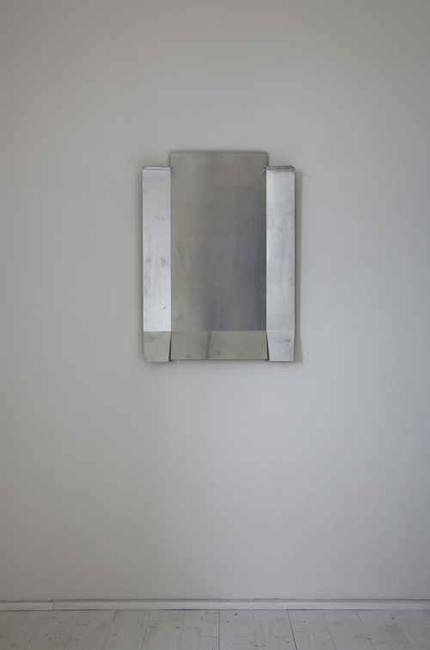**Fotografická příloha:**

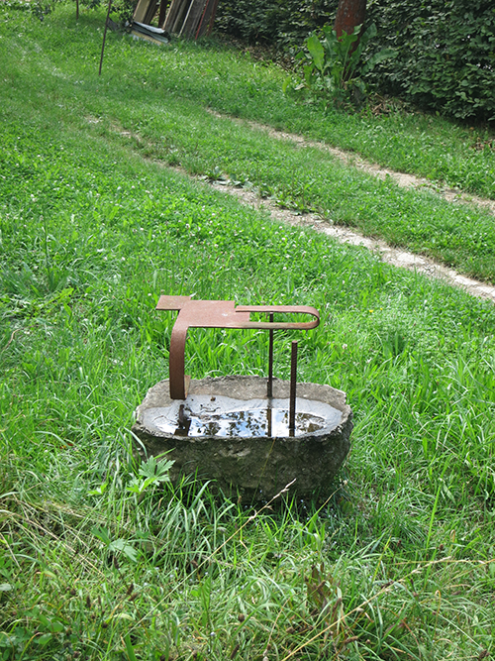

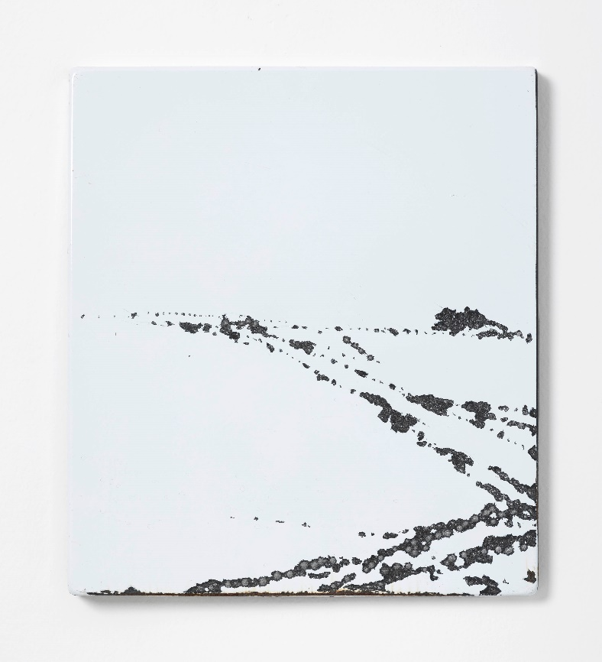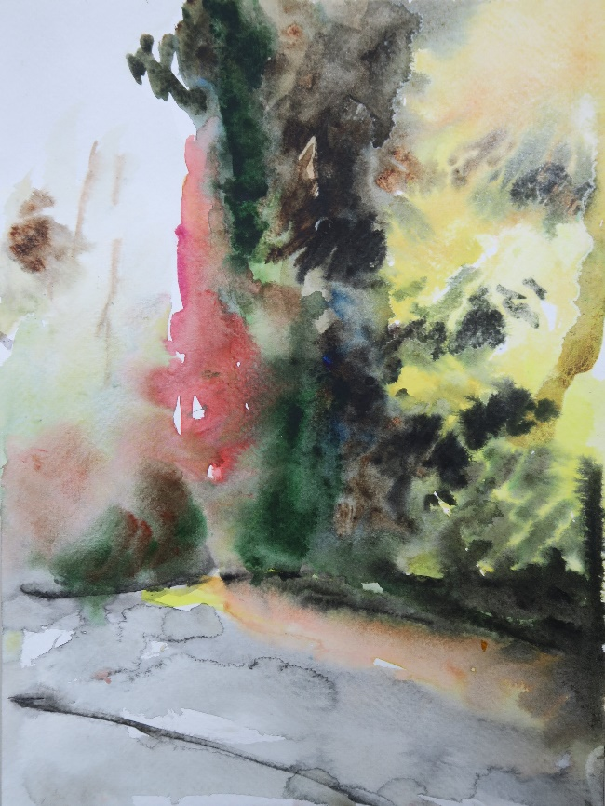

Matěj Lipavský, *Zimní*, 2019,

tepaný smalt, 65×60 cm

Matěj Lipavský, *Psí víno*, 2020,

akvarel na papíře, 28×21 cm

Jakub Lipavský, Bez názvu, 2009,

železo, beton, 60×35×100 cm

foto: autor

Jakub Lipavský, Bez názvu, 2009,

hliníkový plech, 90×65 cm

foto: Pavel Hošek

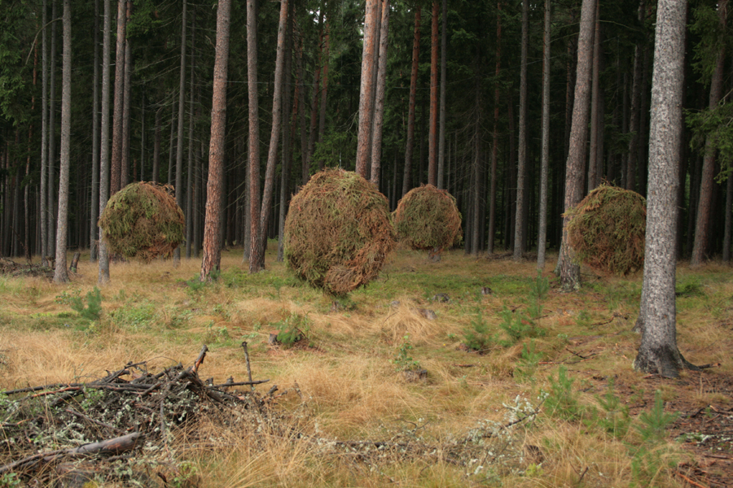

Petr Stibral, *Terče*, 2010,

větve, provaz, ocelové lanko, 170×170×40 cm

foto: autor

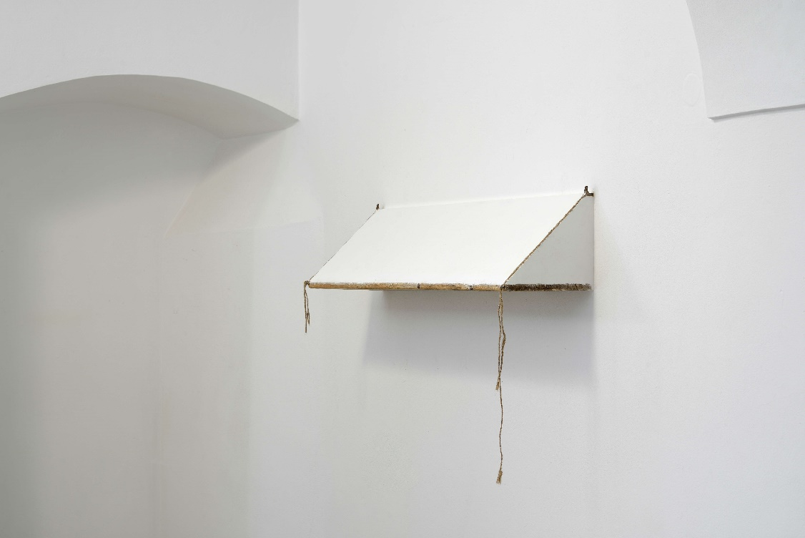

Petr Stibral, *Mezi poličkou a zdí*, 2019,

dřevo, tmel, provázek, 130×30×25 cm

foto: Martin Polák

**Děkujeme našim partnerům:**







Východočeskou galerii v Pardubicích zřizuje Pardubický kraj



Statutární město Pardubice podporuje kulturu







**Mediální partneři:**

